Pelatihan Packaging Kripik Ubi Madu Dengan Metode Vacuum Sealer Pada Kelompok Dasa Wisma Brayat Ageng Nyai Roso Putih Dusun Nglurah Kelurahan Tawangmangu Jawa Tengah

Elmira ¹ Bias Nur ² Fredy Susanto ³ Sintaria Praptinasari ⁴ Rahayu Mekar Bisono⁵
Imam Basuki⁶

Politeknik Negeri Madiun
Email: biasnurelmira@pnm.ac.id, fredy@pnm.ac.id, imam_yb@pnm.ac.id, mekar@pnm.ac.id, sintaria@pnm.ac.id, yupiekaindriana@gmail.com.

Article History:  Received: 11 Juni 2023  Revised: 16 Juli 2023  Accepted: 25 Agustus 2023 |  |  | Abstract: In the vicinity of Nglurah Hamlet, there are tubers that are abundant with sweet potatoes which are usually used by the local residents for food. However, in Nglurah Hamlet, honey potatoes have not been maximized. Empowerment for community development since the pandemic was directed at realizing quality training activities both in terms of hard and soft skills. By providing training solutions to the residents of Nglurah Hamlet in the form of life skills, in the form of training on packaging honey sweet potato chips with the vacuum sealer method for the Dasa Wisma group in the plantation sector to be applied in everyday life, both in the world of work and entrepreneurship, and ready to compete in competition. in the world of work. The implementation of activities is given using a training method with a model of delivery of material theory of packaging processes, practice of using sealers and packaging to facilitate sales. This certainly made a real contribution related to increasing the economic value of products in Nglurah Hamlet, this activity was welcomed and carried out properly according to plan.
Keywords : Nglurah Hamlet, Sealer, Honey Sweet Potato, Chips | .
Abstrak .Di sekitar Dusun Nglurah terdapat tanaman umbi-umbian yang melimpah ubi madu yang biasanya dimanfaatkan oleh warga sekitar untuk bahan makanan. Namun di Dusun Nglurah ini belum memaksimalkan ubi madu tersebut secara maksimal. Pemberdayaan terhadap pembangunan masyarakat dari masa pandemi diarahkan pada perwujudan kegiatan pembekalan yang berkualitas baik dari segi hard maupun soft skill. Dengan memberikan solusi pelatihan pada warga masyarakat dusun Nglurah berupa keahlian life skill, berupa pelatihan packaging kripik ubi madu dengan metode vacuum sealer pada kelompok dasa wisma pada bidang perkebunan guna diaplikasikan dalam kehidupan sehari-hari, baik didunia kerja maupun berwirausaha, serta siap berkompetisi dalam persaingan di dunia kerja. Pelaksanaan kegiatan diberikan menggunakan metode pelatihan dengan model penyampaian materi teori proses pengemasan, praktik pemakaian sealer dan pengemasan untuk mempermudah penjualan. Hal ini tentunya memberikan konstribusi nyata terkait peningkatan nilai ekonomi produk di Dusun Nglurah, kegiatan ini pun di sambut dan terlaksana dengan baik sesuai dengan perencanaan.

Kata Kunci: Dusun Nglurah, Sealer, Ubi madu, Kripik.

PENDAHULUAN
Kampung wisata merupakan suatu fenomena pembangunan yang memanfaatkan potensi sumber daya alam dan tata lingkungan yang berbasis kepada pemberdayaan masyarakat dengan tujuan menciptakan wisata. Salah satu di antara kampung wisata yang memiliki potensi yang strategis adalah Dusun Nglurah terletak di kecamatan Tawangmangu. Dusun Nglurah ini dikenal dengan sebutan “Kampung Sewu Kembang”. Dusun ini terletak di Kecamatan Tawangmangu Kabupaten Karanganyar. Luas wilayah kecamatan Tawangmangu adalah 70,03 km². Dusun Nglurah merupakan kampung wisata yang terdiri dari 2 RW (Rukun Warga) dan 9 RT (Rukun Tetangga). Setiap RT pada Dusun Nglurah memiliki kurang lebih 65 KK, sehingga total pada dusun Nglurah memiliki kurang lebih 585 KK. Dusun ini terkenal sebagai dusun penghasil produksi tanaman hias/bunga yang mensuplai berbagai macam tanaman ke daerah Karanganyar, disekitar pulau jawa bahkan sampai ke luar jawa. Dusun Nglurah dipilih karena mempunyai potensi wisata yaitu, agrowisata centra tanaman hias, wisata alam pleseran dan telaga asmara, wisata budaya candi menggung, dan wisata kuliner. Pada kegiatan Program Kemitraan Masyarakat (PKM) ini Dasa Wisma Brayat Ageng Nyai Roso Putih menjadi Mitra.
Kampung Wisata Sewu Kembang Nglurah Tawangmangu merupakan tempat obyek wisata yang mengandalkan potensi alam gunung Lawu dan penjualan berbagai jenis tanaman dan bahan pangan. Sebagai salah satu hasil pertanian unggulan, ubi madu banyak digemari, baik untuk oleh-oleh maupun konsumsi sehari-sehari. Ubi madu ini ada yang yang di olah sebagai keripik dan ada yang dijual secara langsung. Banyak yang menyukai produk kripik karena dapat digunakan sebagai camilan. Dengan tersedianya bahan baku kripik ubi madu menjadikan salah satu diversifikasi usaha baru di Dusun Nglurah yang biasanya mengandalkan usaha tanaman hias saja. Faktor-faktor tersebut dapat mendukung pengembangan usaha baru dikalangan dasa wisma setempat. Sayangnya masa simpan olahan ubi madu ini tidak lama sehingga apabila tidak habis terjual ubi madu menjadi tengik. Persoalan ini membuat daya produksi masyarakat menurun karena mengalami kerugian. Maka untuk mengatasi permasalahan ini dan untuk menjaga kelangsungan produksi olahan ubi madu perlu dilakukan inovasi pengemasan agar olahan ubi madu menjadi tahan lama. Permasalahannya mitra tidak memiliki pengetahuan, keterampilan serta modal untuk mengembangkan inovasi kemasan olahan kripik ubi madu ini. Sehingga mitra mengalami penurunan motivasi dan meningkat kecemasannya melihat usaha pengolahan kripik ubi madu ini kurang diminati karena masa simpan yang sangat singkat.
Dalam proses packaging produk ini, memerlukan alat pendukung seperti sealer. Untuk memulai usaha kuliner, tentu kita harus pandai tak hanya dalam mengelola makanan akan tetapi juga dalam mengatur makanan atau apapun yang ada, termasuk dalam hal packaging atau kemasan. Kemasan pada makanan yang kita pasarkan memang sangat penting meskipun banyak orang atau pengusaha yang menyepelekannya. Kemasan makanan yang kita pasarkan tidak hanya berpengaruh pada nilai estetika saja, tetapi juga akan berpengaruh pada hygienitas serta ketahanan dari produk makanan yang kita pasarkan. Jadi istilah ‘Don’t Judge a Book by its Cover’ sudah tidak berlaku lagi untuk para pengusaha kuliner. Mulailah memikirkan kemasan yang tak hanya menarik hati konsumen tetapi juga yang cukup bagus agar makanan tetap awet.
Salah satu usaha kuliner yang mungkin perlu lebih cermat dalam hal kemasan. Dengan kemasan yang rapat, maka akan menjaga isinya tetap fresh lebih lama dan juga tentunya lebih bersih. Dengan menggunakan sealer, kemasan seperti itu akan mudah untuk diperoleh, bahkan untuk usaha skala rumahan sekalipun. Sealer adalah mesin yang digunakan untuk menghampakan udara, dimana udara yang dihampakan akan menyebabkan proses dioksidasi, perkembangan oksigen akan ditekan sedemikan rupa sehingga bakteri akan berkembang biak lebih lama dibandingkan dengan proses oksidasi alami. Bakteri akan berkembang tanpa proses suhu ruangan yang mana menyebabkan proses pembusukan berjalan lebih lama berkali-kali dari biasanya. Bila makanan akan mulai membusuk 4 hari maka dengan menggunakan mesin ini, makanan yang di kemas akan lebih awet sekitar 15-20 hari semua tergantung dengan janis makanan apa yang akan di vacuum. Oleh karena itu perlulah masyarakat Desa Nglurah perlu mengetahui guna peningkatan kualitas produk ekonomi dan pengetahuan mengenai packaging menggunakan vacuum sealer.

METODE

Tahapan Pelaksanaan Program

Adapun rancangan jadwal kegiatan Program Kemitraan Masyarakat (PKM) berupa pelatihan yang digunakan dalam pengabdian masyarakat pengelasan dasar adalah:
- Teori
Pelatihan packgaging keripik ubi madu dengan sealer dilaksanakan dalam ruang kediaman di salah satu rumah warga sehingga memudahkan peserta untuk memahami proses pembelajaran.
- Praktek
Proses pelatihan packaging keripik ubi madu dengan sealer ditunjang maka dibutuhkan sebuah kegiatan pengalaman langsung yaitu berupa praktek penimbangan produk dan pemilihan bahan baku packaging, dan penggunaan sealer. Dengan metode praktik maka peserta mampu melakukan simulasi dan menerapkan apa yang telah dipelajari dalam teori.Pelaksanaan secara umum pengabdian masyarakat ini dilaksanakan dengan prosedur kerja ditunjukkan pada Gambar berikut:
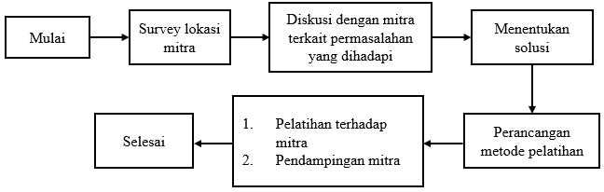
Gambar 1. Pelaksanaan Pengabdian Masyarakat

Pelatihan kepada Mitra
Metode pendekatan yang dilakukan untuk menyelesaikan masalah yang dihadapi mitra adalah dengan wawancara dan observasi. Program ini terlaksana melalui bentuk kerjasama dengan Dasa Wisma “Brayat Ageng Nyai Roso” Dusun Nglurah kecamatan Tawangmangu kabupaten Karanganyar berdasarkan target luaran yang ingin dicapai. Pelaksanaan program pelatihan ini dikelompokkan menjadi:
- Penimbangan dan pemilahan produk keripik ubi madu
Kegiatan ini terdiri dari penimbangan dan pemilahan produk keripik ubi madu berdasarkan ketersediaan dan kelimpahan bahan baku yang sudah diolah.
- Penimbangan produk keripik ubi madu
Kegiatan ini dilakukan sebagai tahapan penyeragaman berat dari keripik ubi madu agar mudah dikemas.
- Pengemasan produk keripik ubi madu
Proses ini dilakukan guna menambah nilai jual dan ketertarikan dari konsumen agar dapat meningkatkan jumlah penjualan.

Partisipasi Mitra
Partisipasi mitra ini diikuti dari awal kegiatan pelatihan, yaitu mitra aktif dari pertemuan awal antara mitra dengan tim program PKM dalam rangka studi lapangan untuk mendapatkan informasi-informasi yang menjadi permasalahan di Dusun Nglurah kecamatan Tawangmangu kabupaten Karanganyar.

Pendampingan Magang dan Monitoring
Evaluasi pelatihan akan diadakan setelah rangkaian acara telah selesai yaitu dengan dua cara sebagai berikut:
- Diperolehnya packaging keripik ubi madu dengan vacuum sealer sebagai hasil praktek peserta sesuai yang diajarkan.
- Indikator keberhasilan antara lain:
- Peserta pelatihan menguasai teori tentang proses pengemasan (packaging) dari tahap persiapan penimbangan hingga pengemasan yang layak jual.
- Peserta terampil dalam mengemas produk keripik ubi madu.
- Peserta mampu mengembangkan potensi diri.
- Peserta dapat mengaplikasikan ilmu yang diperoleh dari pelatihan, dan mampu mendirikan wirausaha usaha keripik ubi madunya sendiri.

HASIL
Pelaksanaan PkM yang berjudul “Pelatihan Packaging Keripik Ubi Madu Dengan Sealer di Nglurah Kecamatan Tawangmangu Kabupaten Karanganyar” dilaksanakan pada tanggal 25 Juli 2022. Tahapan pelaksanaan program pengabdian ini adalah warga warga sekaligus anggota Dasa Wisma “Brayat Ageng Nyai Roso”. Peserta kegiatan yang mengikuti kegiatan dari awal hingga akhir berjumlah 10 orang. Tahapan pengabdian ini meliputi penyampaian materi terkait proses yang pertama penimbangan produk, proses packing, kemudian penggunaan sealer, dan sebagai tahap akhir adalah pemasangan label pada produk.
Hasil yang telah dicapai dalam pelaksanaan program kemitraan (PkM) ini adalah: 1. Mitra dari masyarkat yang menjadi fokus peningkatan kemampuan penggunaan sealer yang merupakan salah satu metode pengemasan untuk meningkatkan nilai ekonomi produk ubi Dusun Nglurah Kecamatan Tawangmangu Kabupaten Karanganyar. 2. Kegiatan yang dilaksanakan bersama dasa wisma adalah melakukan penimbangan produk ubi yang telah siap untuk di packing menggunakan timbangan duduk, kemudian dimasukkan dalam kemasan, dilanjutkan proses sealed dan pemasangan label pada produk untuk meningkatkan daya tarik produk. 3. Mitra pelaksanaan PkM melalui program kemitraan pengabdian ini sangat puas karena melalui pelatihan dapat lebih memahami pelatihan penggunaan sealer untuk meningkatkan nilai ekonomi dari produk ubi madu di Dusun Nglurah, dan dapat membuka usaha mandiri terkait pengemasan produk untuk keripik ubi, produk jajanan acara pernikahan dan kegiatan lainnya. Adapun tahapan pelaksanaan kegiatan program kemitraan ini ditunjukkan sebagai berikut. Adapun pelaksanaan kegiatan PkM ditunjukkan pada Gambar berikut ini.

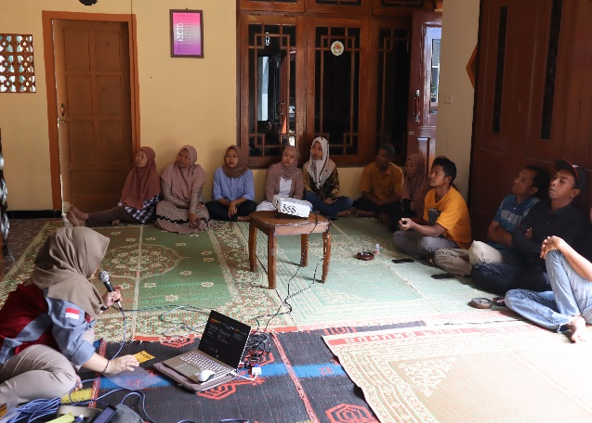 | 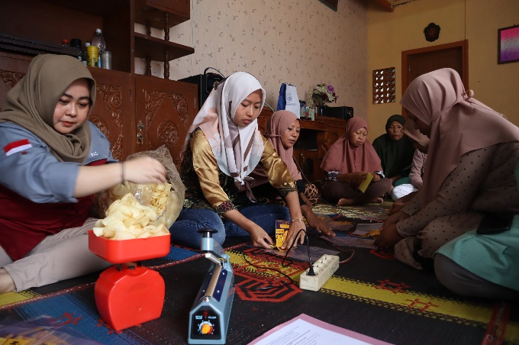
Gambar 2. Penjelasan dasar-dasar packaging dan proses penimbangan produk

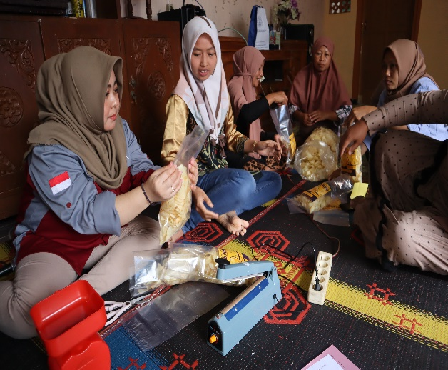 | 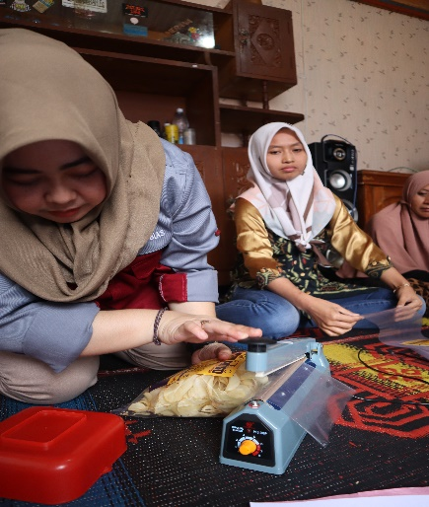
Gambar 3. Proses pengemasan produk setelah penimbangan di kemasan HDPE dan proses sealer pada kemasan

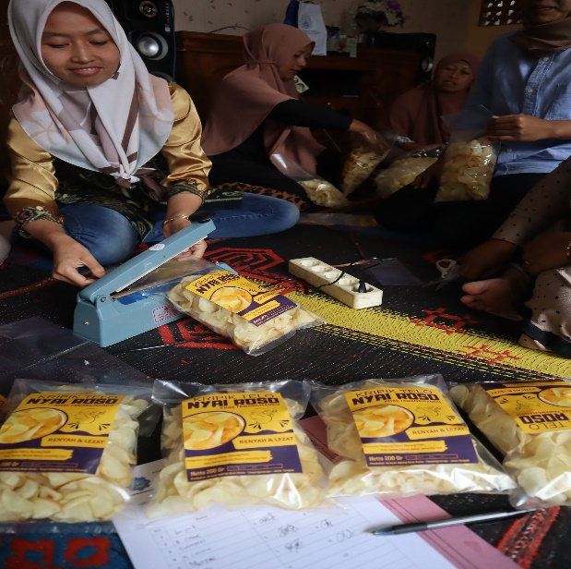 | 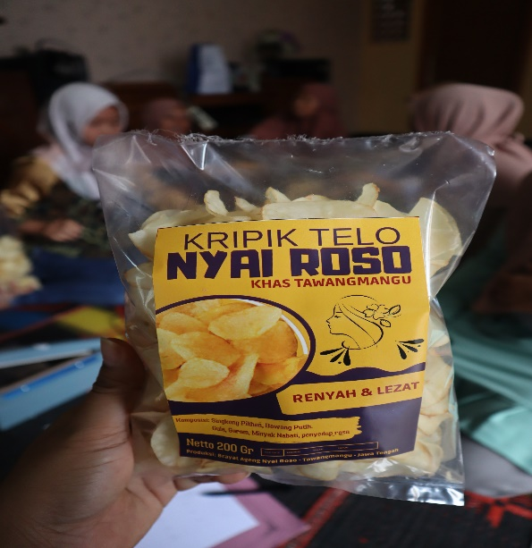
Gambar 4. Proses packing dan sealer dan contoh kemasan kripik

KESIMPULAN
Program kemitraan masyarakat ini sangat bermanfaat bagi ibu-ibu yang bergabung pada kelompok Dasa Wisma Brayat Ageng Nyai Roso di Dusun Nglurah. Kegiatan ini bermanfaat untuk meningkatkan kemampuan para ibu rumah tangga untuk meningkatan pengetahuan mereka dalam packaging keripik ubi madu. Dalam hal ini dimaksudkan untuk meningkatkan nilai ekonomi produk yang ada di Dusun Nglurah. Peningkatan nilai ekonomi ini disambut dan dimanfaatkan dengan antusias oleh masyarakat setempat. Oleh karena itu, pengabdi memutuskan untuk membuat sebuah program pengabdian kepada masyarakat yang terkait dengan pelatihan packaging keripik ubi madu di dusun Nglurah, Kabupaten Tawangmangu.

PENGAKUAN/ACKNOWLEDGEMENTS
Kami mengucapkan terima kasih kepada pihak-pihak yang turut terlibat secara langsung atau tidak langsung dalam mensukseskan kegiatan program pengabdian masyarakat. Dukungan yang diberikan sangat bermanfaat dalam memberikan konstribusi atas kelancaran program ini. Khususnya seluruh akademika Politeknik Negeri Madiun dan seluruh warga Nglurah Kabupaten Tawangmangu.

DAFTAR REFERENSI
Lusiana, Dewi dan Agung Nilogiri. 2017. Jurnal. Aplikasi Mesin Vacuum Frying Dan Mesin Spinner Untuk Inovasi Produk Tape Singkong Kuning Menjadi Keripik Tape Singkong Kuning Di Desa Kedawung Kidul Kecamatan Patrang Kabupaten Jember. Jurnal Pengabdian Masyarakat Ipteks. Vol. 3 No.2 Desember 2017 Hal 87-93 e-ISSN:2528-116X p-ISSN:2527-5216.

Jamaludin, P. 2018. Pengolahan Aneka Kerupuk dan Keripik Bahan Pangan. Makassar: Badan Penerbit Universitas Negeri Makassar.

